# Modul 13 : DYNAMIC ROUTING 2 (Physical Router)

## Tujuan

Setelah mengikuti praktikum ini mahasiswa diharapkan dapat:

1. Menjelaskan bagian-bagian fisik router cisco
2. Menjelaskan konsep routing dengan perangkat router cisco fisikal
3. Mampu melakukan konfigurasi routing protocol dengan perangkat router cisco fisikal

## Alat & Bahan

Alat & Bahan Yang digunakan adalah hardware perangkat PC beserta Kelengkapannya berjumlah 40 PC , 4 unit router cisco lengkap dengan kabel DTE-DCE dan kabel roll over untuk koneksi konsol.

## Dasar Teori

Router merupakan sebuah mekanisme layer network, bisa berupa software atau hardware yang mengunakan satu atau beberapa metric untuk menentukan jalur terbaik untuk digunakan bagi transmisi dari lalu lintas network [2]. Mengirimkan paket –paket diantara network-network yang dilakukan oleh router, didasarkan pada informasi yang disediakan pada layer network. Dalam sejarahnya, alat ini kadang disebut sebagai sebuah gateway. Router pada dasarnya sama halnya dengan PC. Komponen-komponen internal router hamper sama dengan PC dan router juga membutuhkan operating system untuk menjalankan aplikasinya, tetapi operating system pada router disebut dengan Internetwork Operating System (IOS). Meskipun antara router dan PC hamper mirip, tetapi router dirancang untuk menentukan pemilihan jalur terbaik bagi paket data.

### Komponen-Komponen Internal Router



**Gambar 12.1** Komponen – Komponen internal Router

Komponen-komponen internal pada router meliputi :

1. RAM disebut juga dynamic RAM (DRAM) yang berfungsi untuk :
   * Menjaga ARP cache
   * Menjaga fast-switching cache
   * Melakukan penjagaan paket (membagi RAM)
   * Memeliharan antrian paket
2. NVRAM (nonvolatile RAM), memiliki fungsi :
   * Menyediakan penyimpanan untuk startup configuration file
   * Mempertahankan isi file konfigurasi ketika router dimatikan atau restart
3. Flash memory, memiliki fungsi dan karakteristik :
   * Memberikan software untuk diperbaharui tanpa menghapus dan mengganti chip processor
   * Adalah jenis yang secara elektronik dapat dihapus (EEPROM)
4. Read-only memory (ROM), memiliki fungsi dan karakteristik :
   * Menyimpan program bootstrap dan dasar software system operasi
   * Membutuhkan penggantian chip pada motherboard untuk meningkatkan mutu software
5. Interfaces, memiliki fungsi dan karakteristik :
   * Menghubungkan router ke jaringan untuk frame yang masuk dan yang keluar
   * Interface dapat ditambah dan memisahkan module

### Koneksi Eksternal Pada Router



**Gambar 12.2** Koneksi ekternal router

Ada 3 jenis koneksi external pada router yaitu:

1. Interface LAN - Interface LAN memberikan router untuk terhubung ke media LAN
2. Interface WAN - Hubungan WAN memberikan koneksi melalui service provider ke tempat yang jauh atau ke internet. Ini mungkin koneksi serial atau berbagai interface WAN yang lain.
3. Management Port - Port management memberikan koneksi *text-based* untuk konfigurasi dan troubleshooting router.

### Cisco IOS Software

Sepeti komputer, router atau switch tidak akan berfungsi tanpa system operasi. System operasi Cisco disebut *Cisco Internetwork Operating System* atau Cisco IOS. Software IOS terdapat di dalam semua router Cisco dan juga system operasi dari switch catalyst. Tanpa system operasi, hardware tidak akan memiliki kemampuan.

Cisco IOS memberikan layanan-layanan jaringan meliputi :

* + Fungsi dasar routing dan switching
  + Reliability dan pengamanan akses ke sumber jaringan
  + Network scalability

### Router User Interface Modes

Software Cisco IOS menggunakan command-line interface (CLI) sebagai lingkungan console. IOS adalah inti teknologi yang diberikan pada setiap produk Cisco. Operasi IOS secara detail dapat berbeda-beda tergantung dari peralatan jaringan. Perintah IOS memberikan penafsiran layanan yang dikenal dengan command executive (EXEC). Sebagai alasan pengamanan, software Cisco IOS memisahkan sesi EXEC ke dalam dua level akses, yaitu ***User EXEC mode*** dan ***Privileged EXEC mode***.



Ada beberapa perintah dasar yang perlu diketahui untuk melihat isi dari router, diantaranya yaitu:

1. ***show version*** - untuk mengetahui dan menampilkan release version software, dan jenis

hardware yang dipergunakan.

GAD#**show version**

… *<output omitted>*… cisco 1721 (68380) processor (revision C) with

3584K/512K bytes of memory.

1. ***show flash*** - menampilkan jumlah memory flash

GAD#**show flash**

… *<output omitted>*…

15998976 bytes total (10889728 bytes free)

**Menjalankan Cisco IOS**

Peralatan Cisco IOS memiliki tiga perbedaa lingkungan operasi atau mode, yaitu:

* + ROM monitor
  + Boot ROM
  + Cisco IOS



**Startup awal Router Cisco**

Tujuan *routing startup* untuk software Cisco IOS adalah untuk memulai operasi router. Router akan melakukan routin startup yang harus menyelesaikan tugas seperti dibawah ini:

* + Menguji fungsi hardware router
  + Menentukan dan menampilkan software Cisco IOS.
  + Menentukan dan mempergunakan startup file konfigurasi atau memasuki mode setup.

Ketika router Cisco dihidupkan, router melakukan *power-on self test* (POST). Selama *self test* ini, router melakukan diagnosa ROM pada semua modul hardware. Diagnosa ini menguji operasi dasar dari CPU, memory dan port interface jaringan. Setelah menguji fungsi hardware, router memproses dengan initialisasi software.

Setelah melakukan POST, di bawah peristiwa yang terjadi ketika inisialisasi router:



**Gambar 12.3** Proses POST pada router

**Cara Konfigurasi Router Cisco**

Router Cisco dapat dikonfigurasi melalui 3 cara :

* + 1. *Console* : menggunakan *console cable* yang dihubungkan melalui serial port dengan hyperterminal

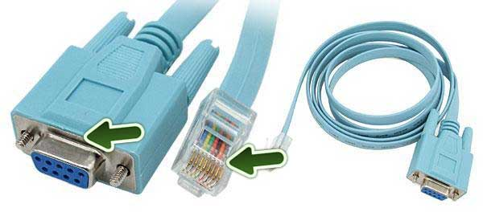

**Gambar 12.4** Kabel Konsol

* + 1. *Telnet* : melalui Jaringan, tetapi cara ini harus terlebih dahulu mengaktifkan IP address, Telnet login di Cisco device
    2. *AUX* : dimana Cisco dihubungkan dengan modem, kemudian di remote akses melalui jalur PSTN (Public Switched Telephone Network)

## Latihan

Buatlah topologi sebagai berikut :

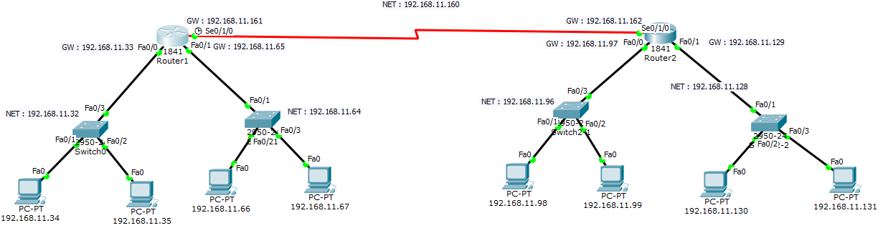

**Skenario**

Hubungkan ke-empat network hasil subnetting 192.168.11.0/27 ini melalui 2 buah router. Dan pastikan semua PC client terhubung satu sama lainnya.

1. Gunakan kabel console (Rollover cable) untuk setting router, hubungkan pada serial port di komputer, kemudian ujung UTP dipasangkan ke router pada port console. Apabila serial port-nya diganti dengan USB, maka diperlukan driver yang sesuai untuk diinstalkan sebelum digunakan.

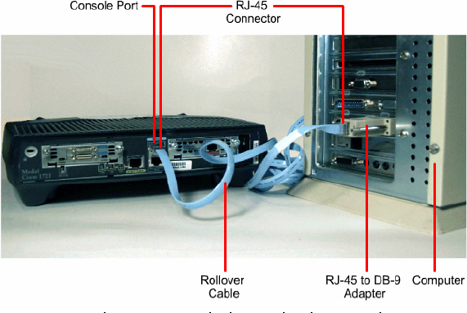

1. Instalasi hyperterminal dilakukan dengan cara mengekstrak file hyperterminal-xp.zip.
2. Jalankan hyperteminal, lalu setting seperti gambar dibawah ini :

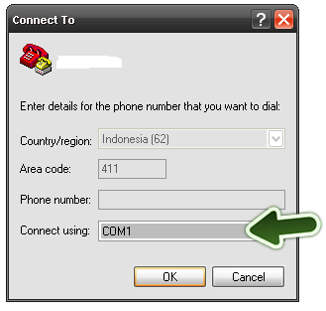

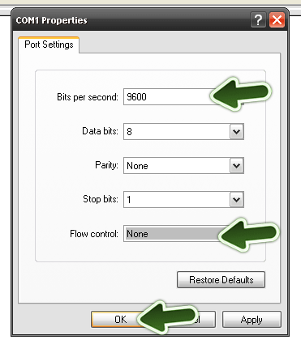

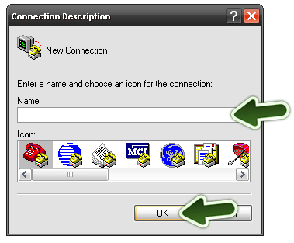

Ketik nama koneksi lalu tekan OK. Tunggu beberapa saat sehingga muncul tampilan seperti dibawah ini :

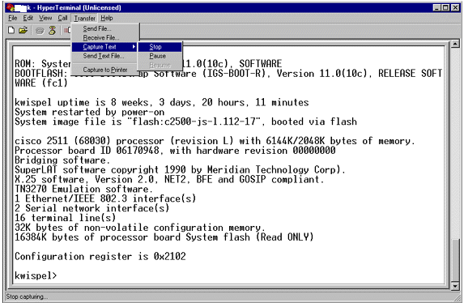

1. Lakukan konfigurasi router sebagaimana yang telah anda lakukan pada simulasi dengan packet tracer pada pertemuan-pertemuan praktikum terdahulu.
2. Lakukanlah dynamic routing dengan menggunakan RIPv2 sehingga semua network dapat terhubung melalui 2 router tersebut !

**DAFTAR PUSTAKA**

|  |
| --- |
| [1] Networking Academy (2015), CCNA Exploration : Routing Protocols and Concepts, Cisco Networking Academy  [2] Lammle, Todd.( 2004) CCNA Cisco Certified Network Associate Study Guide. Sybex |